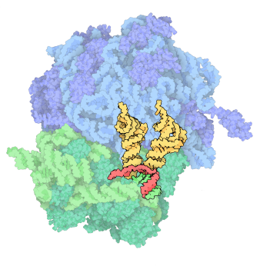
Μια καλή δόση ινσουλίνης
ΕΚΦΕ Νέας Ιωνίας
Νοέμβριος 2018

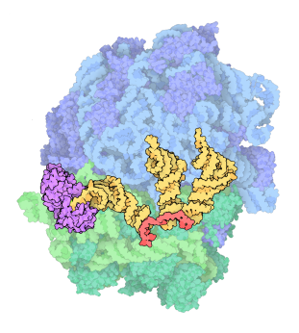

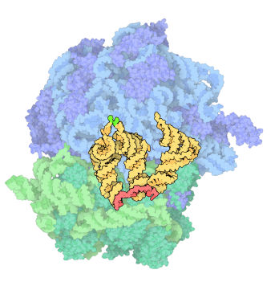

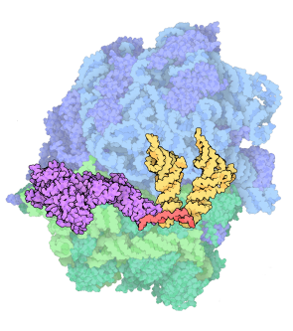

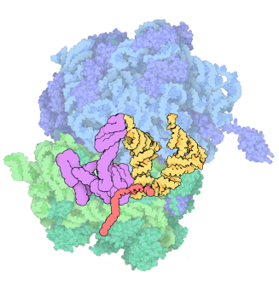
Τσολάκης Γεώργιος
ΠΕ04.04 Βιολόγος
gtsolbio@gmail.com
https://blogs.sch.gr/geortsolbio/

[Στα μοριακά γραφικά του εξώφυλλου απεικονίζονται οι διάφορες φάσεις της μετάφρασης με τα συνδεδεμένα μόρια tRNA συν κάποιες εξωριβοσωματικές επικουρικές πρωτεΐνες. Λεπτομέρειες για τα εικονιζόμενα στιγμιότυπα στην πολύ καλή ιστοσελίδα: http://www.pdb.org/pdb/101/motm.do?momID=121]

ΦΥΛΛΟ ΕΡΓΑΣΙΑΣ: το Virtual Ribosome & η μετάφραση in silico

Ας επισκεφτούμε διαδικτυακά μια βάση γονιδιωματικών δεδομένων (στο Εθνικό Κέντρο Πληροφοριών σχετικών με τη Βιοτεχνολογία, το γνωστό NCBI, στην Ουάσινγκτον, Περιοχή Κολούμπια, Η.Π.Α.) προκειμένου να αναζητήσουμε πληροφορίες σχετικά με ένα γονίδιο· επιλέξαμε το γονίδιο (INS) της ανθρώπινης ινσουλίνης.
Πληκτρολογήστε στον φυλλομετρητή (browser) σας τον σύνδεσμο
http://www.ncbi.nlm.nih.gov/
και πάνω δεξιά στην ιστοσελίδα, κάτω από τον τίτλο Popular Resources, κάνετε κλικ στη λέξη-σύνδεσμο Gene. Ο φυλλομετρητής θα σας ανοίξει νέα ιστοσελίδα, όπου στη γραμμή αναζήτησης θα πληκτρολογήσετε το ακόλουθο:
INS Homo sapiens
Η αναζήτηση θα σας ανασύρει 266 καταχωρίσεις από τη βάση δεδομένων, και εμείς θα κάνουμε κλικ στην 1^{η} εξ αυτών στη λίστα εμφάνισης.
Θα μεταφερθούμε τότε σε μια νέα, πλούσια σε περιεχόμενο, ιστοσελίδα (http://www.ncbi.nlm.nih.gov/gene/3630) στην οποία μπορούμε να βρούμε άφθονες πληροφορίες σχετικά με το γονίδιο της ανθρώπινης ινσουλίνης. Περιηγηθείτε εκεί με scrolling, και αναζητήστε απαντήσεις στις ακόλουθες ερωτήσεις:

- Σε ποιο χρωμόσωμα του ανθρώπου εδράζεται το γονίδιο INS; …………………....
- Ποιοι άλλοι οργανισμοί (ζώα) διαθέτουν ομόλογα (παρεμφερή) του γονιδίου INS;
[ εντοπίστε σχετικές πληροφορίες κάτω από την επικεφαλίδα Homology στο General gene information]
…………………………………………………………………………………..…..
Στο δεξί μέρος της ιστοσελίδας αναζητήστε τον πίνακα Related Sequences, και εκεί κάνετε κλικ στην καταχώρηση mRNA AY899304.1. Θα ανοίξει τότε νέα σελίδα με τίτλο:
Homo sapiens proinsulin mRNA, complete cds, alternatively spliced

δηλαδή, εδώ μας παρουσιάζεται η πλήρης αλληλουχία βάσεων (ως αλληλουχία DNA σύμφωνα με το μεταγραφόμενο μόριο mRNA) που κωδικεύει την ανθρώπινη ινσουλίνη. Με βάση το περιεχόμενο της καταχώρισης:

- Ποιο το μήκος σε νουκλεοτιδικά ζεύγη της κωδικής αλληλουχίας; ………..……...
- Στην αλληλουχία που έχει καταχωριστεί εδώ, αναφέρεται ότι περιέχεται τμήμα εσωνίου (intron). Σε ποιο μήκος εκτείνεται το μερικό αυτό εσώνιο; .……...…...…
-  Εντοπίστε μόνοι σας στην αλληλουχία των βάσεων ένα κωδικόνιο έναρξης (ATG/atg). Κατά σύμβαση, κάθε γονιδιακή καταχώριση στις βάσεις δεδομένων αντιπροσωπεύει πάντα την κωδική (ή την θεωρούμενη ως κωδική) αλυσίδα τού οποιοδήποτε γονιδίου, και δίδεται με προσανατολισμό 5΄→ 3΄, με το 5΄ άκρο γραμμένο πάντα εξ ευωνύμων.
☞ Επιλέξετε με το ποντίκι την αλληλουχία μας, και κατόπιν με δεξί κλικ Αντιγραφή αυτής.
- Ανοίξτε επίσης στον φυλλομετρητή την ακόλουθη σελίδα:
http://www.cbs.dtu.dk/services/VirtualRibosome/
Εδώ, απλώς, θα «μεταφράσουμε» διαδικτυακά την αλληλουχία από τη βάση δεδομένων (την έχουμε αντιγράψει μόλις πριν). Επικολλήστε με δεξί κλικ στο λευκό ορθογώνιο της ιστοσελίδας (κάτω από το Paste in DNA sequences in FASTA, GenBank or TAB format) την αντιγραμμένη αλληλουχία. Στο τμήμα Options, κάτω από το Reading Frame (δηλ. Πλαίσιο Ανάγνωσης) επιλέξτε το Plus(1,2,3), και πατήστε Submit query.
Ποιο από τα τρία (3) προτεινόμενα προϊόντα μετάφρασης που μας δίνει το εικονικό ριβόσωμα, πιστεύετε πως είναι αυτό που αντιστοιχεί στη γνήσια αλληλουχία της ινσουλίνης; Συμβουλευτείτε την ιστοσελίδα του NCBI για να το επιβεβαιώσετε.
………………………………………………………………………………………

Μετά από όλα αυτά, πήραμε μια ελαφρά μόνο γεύση των δυνατοτήτων που παρέχει το διαδίκτυο σε έναν βιοεπιστήμονα, ανήσυχο όπως εσείς, σε οποιοδήποτε σημείο του κόσμου και αν βρίσκεται, οποιαδήποτε χρονική στιγμή και αν το θελήσει. Στη δική μας εποχή, κανείς δεν θα «μετέφραζε», στο χαρτί και «με το χέρι», οποιοδήποτε τμήμα γενετικής πληροφορίας οσουδήποτε μήκους, δεδομένου ότι η κάθε μορφής πληροφορία «ανεβαίνει» άμεσα «στον αέρα» του διαδικτύου και κυκλοφορεί τάχιστα!

Το ριβόσωμα αλλιώς… [πηγή εικόνας οπισθόφυλλου: Exploring the Way Life Works, The Science of Biology, Mahlon Hoagland, Bert Dodson και Judith Hauck, (2001) Jones and Bartlett Publishers, Inc., ISBN: 0-7637-1688-X. Επίσης στα ελληνικά: Πώς λειτουργεί η ζωή των Mahlon Hoagland και Bert Dodson, (2015) Εκδ. Κάτοπτρο, ISBN: 978-618-5111-40-3]

